SIARAN PERS

TIM KOMUNIKASI DAN MEDIA KTT KE-43 ASEAN 2023

No.06/SP/TKM-ASEAN2023/INA/8/2023

Imigrasi Soekarno-Hatta Siapkan Fasilitas Perlintasan Dukung KTT ke-43 ASEAN

Jakarta, 29 Agustus 2023 – Kantor Imigrasi Kelas I Khusus Tempat Pemeriksaan Imigrasi (TPI) Bandara Internasional Soekarno-Hatta Tangerang tengah menyiapkan sejumlah fasilitas khusus perlintasan keimigrasian yang terintegrasi.

Langkah ini dilakukan sebagai upaya untuk mendukung pelaksanaan dan kesuksesan Konferensi Tingkat Tinggi (KTT) KTT ke-43 ASEAN yang akan digelara pada 5-7 September 2023 di Jakarta.

Kepala Kantor Imigrasi Kelas I Khusus TPI Soekarno-Hatta Muhammad Tito Andrianto mengatakan bahwa fasilitas khusus itu disiapkan untuk menjamin kelancaran pemeriksaan delegasi KTT ASEAN seiring tingginya lalu lintas pelaku perjalanan di Bandara Soekarno-Hatta.

"Kami menyediakan sejumlah fasilitas untuk menyambut kedatangan tamu dan delegasi ASEAN ke-43. Pertama, penyediaan perangkat Mobile Unit Border Control Management, khusus untuk delegasi setingkat kepala negara/menteri," katanya di Tangerang, Selasa (29/8/2023).

Fasilitas-fasilitas khusus keimigrasian tersebut ditempatkan di Terminal 3 dan di Commercial Important Person (CIP) Terminal I Bandara Internasional Soekarno-Hatta.

"Fasilitas ini perlu disediakan untuk menunjang pemeriksaan para delegasi di tengah tingginya lalu lintas penumpang reguler," ujarnya.

Dia pun menegaskan bahwa sebagai gerbang utama dan tersibuk di Indonesia, Imigrasi Soekarno-Hatta telah berpengalaman dalam menyediakan fasilitas khusus pada setiap perhelatan internasional.

"Khusus untuk KTT ASEAN ke-43, kami mempersiapkan layanan keimigrasian yang diduplikasi dari pelayanan KTT G-20 pada tahun 2022 lalu," katanya.

Tema Keketuaan ASEAN Indonesia 2023 adalah "ASEAN Matters: Epicentrum of Growth". Melalui tema tersebut, Indonesia ingin memastikan bahwa ASEAN tidak sebatas organisasi yang berperan bagi kawasan, tapi juga untuk dunia.

Presiden RI Joko Widodo dijadwalkan membuka sekaligus memimpin 12 pertemuan. Rangkaian pertemuan tersebut adalah KTT ke-43 dalam format plenary dan retreat, KTT ke-26 ASEAN-Tiongkok, KTT ke-24 ASEAN-Korea Selatan, KTT ke-26 ASEAN-Jepang, dan KTT ke-11 ASEAN-Amerika Serikat.

Pertemuan lainnya adalah KTT ASEAN-Kanada, KTT ke-26 ASEAN Plus Three, KTT ke-20 ASEAN-India, KTT ke-3 ASEAN-Australia, KTT ke-18 Asia Timur (EAS), dan KTT ke-13 ASEAN-Perserikatan Bangsa-Bangsa (PBB) (Azmi Syamsul/TR)

***

Untuk Informasi lebih lanjut, silakan menghubungi kontak di bawah ini.

Dirjen Informasi dan Komunikasi Publik Kementerian Kominfo – Usman Kansong (0816785320).

Dapatkan informasi lainnya di http://asean2023.id, https://infopublik.id/kategori/asean-2023, dan https://indonesia.go.id/kategori/ragam-asean-2023

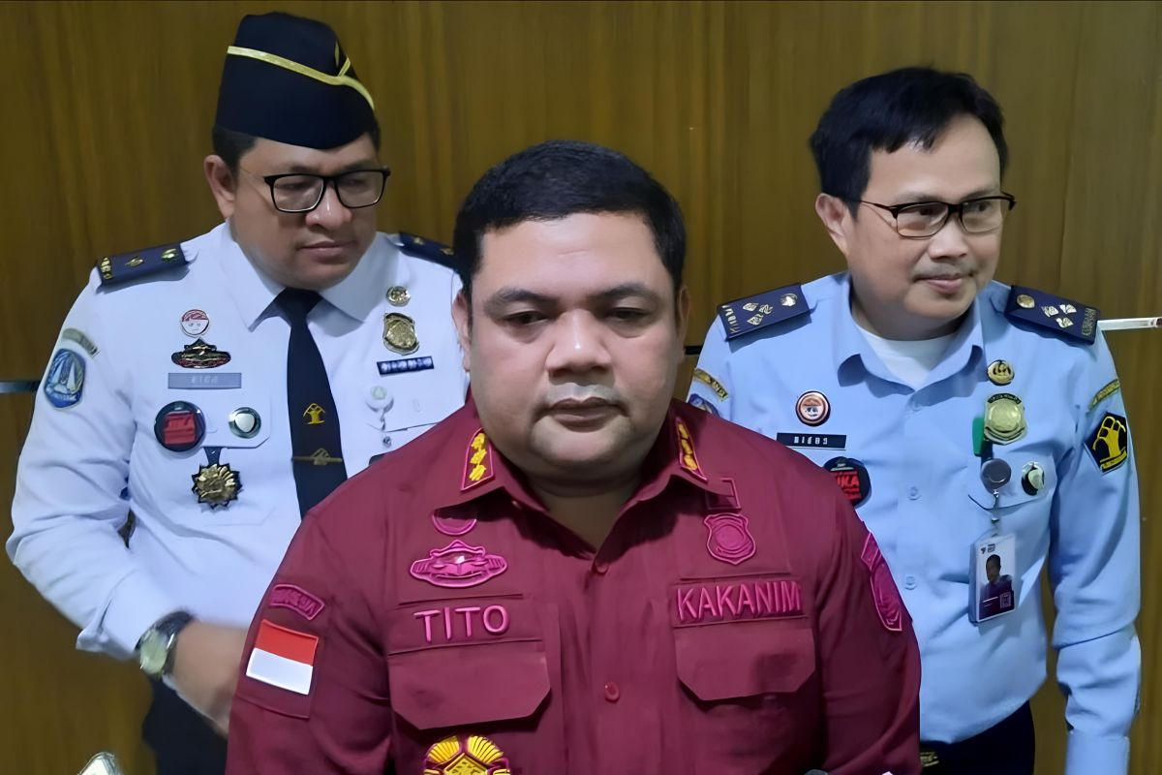

Kepala Kantor Imigrasi Kelas I Khusus TPI Soekarno-Hatta Muhammad Tito Andrianto mengatakan pihaknya tengah menyiapkan sejumlah fasilitas khusus perlintasan keimigrasian yang terintegrasi untuk mendukung dan menyukseskan KTT ke-43 ASEAN 2023.

